202…-202… EĞİTİM-ÖĞRETİM YILI www.fenusbilim.com ORTAOKULU

6. SINIF 2. DÖNEM 1. FEN BEP SINAVI
ÖĞRENCİNİN; PUANI:
Adı/Soyadı
Sınıf/No:

FB.6.4.1.1. Işığın farklı yüzeylerdeki yansıma olaylarına ilişkin bilimsel çıkarım yapabilme
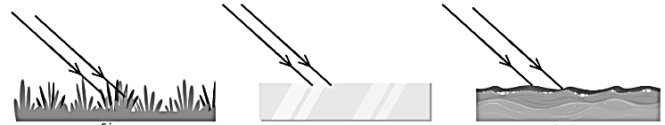
1) Aşağıda çim, ayna ve dalgalı su yüzeylerine ışınlar gönderilmektedir.
Çim Ayna Dalgalı Su
a) Hangi yüzey/yüzeylerde düzgün yansıma gerçekleşir?
b) Hangi yüzey/yüzeylerde dağınık yansıma gerçekleşir?

FB.6.4.1.2. Işığın yansımasında gelen ışın, yansıyan ışın ve yüzeyin normali arasındaki ilişkiyi kanıt kullanarak açıklayabilme
2) Aşağıda bir yüzeye gönderilen ışının izlediği yol verilmiştir. Işınların ve açıların isimlerini yazınız.
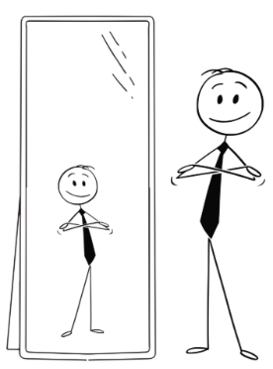
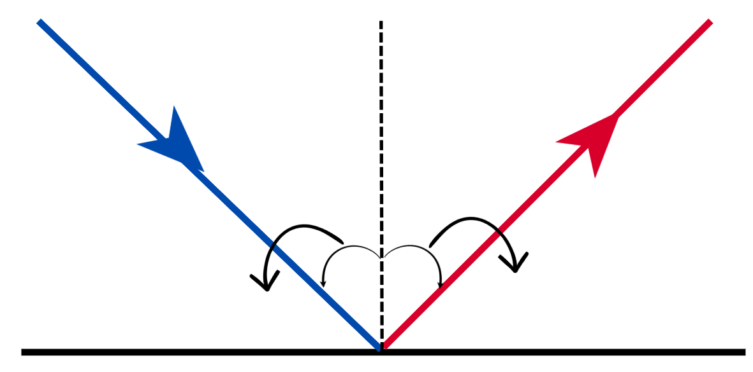
………………………..
………………………..
………………………..
………………………..

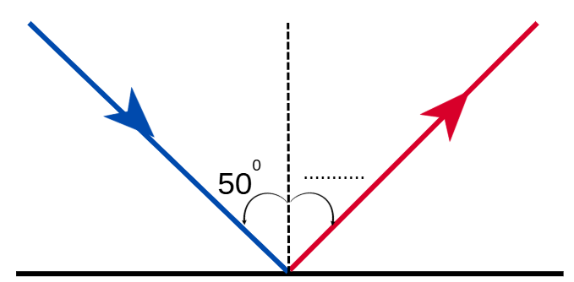
3) Aşağıda bir yüzeye gönderilen ışının izlediği yol verilmiştir. Gelme açısı 50⁰ olduğuna göre, yansıma açısı kaç derecedir?

FB.6.4.2.1. Günlük hayattaki ayna çeşitlerine ilişkin bilimsel çıkarım yapabilme
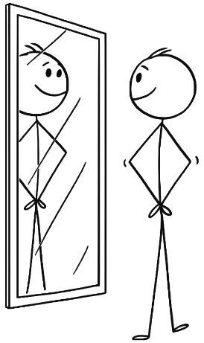
4)
Düzlem aynada oluşan görüntü nasıldır?

5) Aşağıdaki aynalarda oluşan görüntülere bakarak ayna çeşitlerini altına yazınız. (DÜZLEM/ÇUKUR/TÜMSEK)
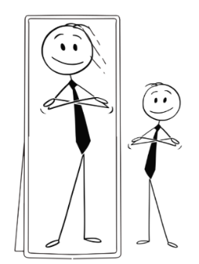
Düz ve büyük görüntü vardır.
……………. ayna

Düz ve küçük görüntü vardır.
……………. ayna

Düz ve cismin boyuna eşit görüntü vardır.
……………. ayna

FB.6.4.3.1. Işığın madde ile etkileşimi sonucunda soğurulabileceğini gözlemleyebilme
6) Yazın terlememek için hangi renk kıyafetler giymeliyiz?

FB.6.4.3.2. Beyaz ışığın tüm ışık renklerinin bileşiminden oluştuğuna ilişkin bilimsel çıkarım yapabilme
7) Beyaz ışığın içindeki renkleri sırası ile yazınız.
K………….. T…………… S…………..
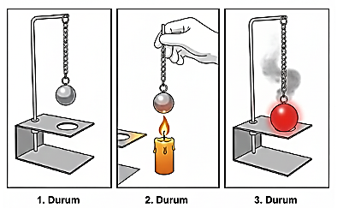
Y………….. M…………. L…………..
M………….

FB.6.4.3.3. Cisimlerin siyah, beyaz ve renkli görünmesinin nedenini gözlem verileriyle açıklayabilme
8) Farklı renkteki ışıklar altında bakılan kırmızı renkli kazağın ne renk görünebileceğini noktalı yerlere yazınız.
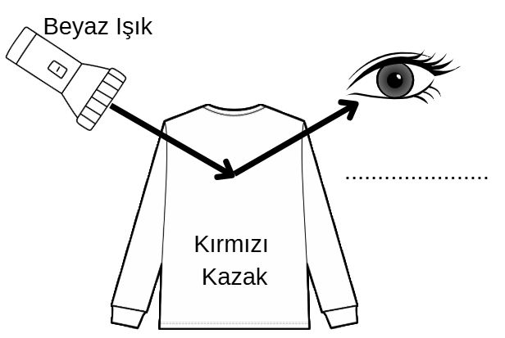
a)

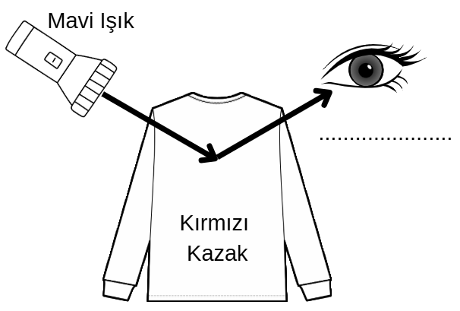
b)
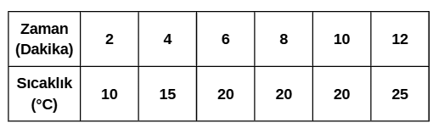

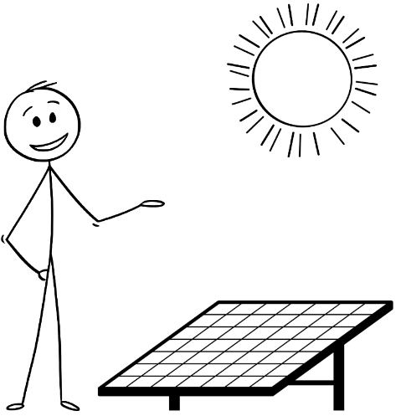
FB.6.4.3.4. Güneş enerjisinin günlük hayat ve teknolojideki yenilikçi uygulamalarına ilişkin eleştirel düşünebilme
9)
Güneş panellerinin kullanıldığı yerlere 2 adet örnek veriniz.
1)

2)

FB.6.5.1.1. Isı etkisiyle maddelerin genleşip büzüleceğine yönelik bilimsel gözleme dayalı tahmin edebilme
10)

Gravzant Halkası Deneyi: Metal bir küre ve bu kürenin soğukken içinden rahatça geçebildiği bir halka kullanılır. Metal küre ısıtıldığında halkanın içinden geçemez hale gelir. Metal kürenin ısıtıldığında halkanın içinden geçememe sebebi nedir?
11) Genleşme olayına günlük hayattan 3 adet örnek veriniz.

FB.6.5.2.1. Maddelerin erime, donma ve kaynama noktasını gösteren deney yapabilme
12) Aşağıda katı bir maddenin ısınma süresince sıcaklık değişimi verilmiştir. Buna göre bu maddenin erime sıcaklığı kaç derecedir?

……..⁰C

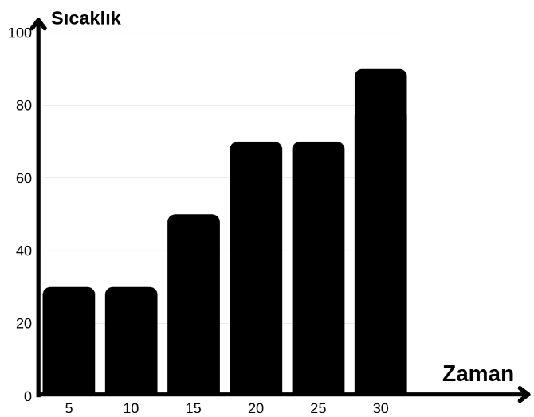
13) Aşağıda saf bir katı bir maddenin ısınma süresince sıcaklık değişimi verilmiştir. Buna göre bu maddenin katı sıcaklığı kaç derecedir?

FB.6.5.3.1. Yoğunluğa ilişkin hesaplamalar yaparak bilimsel veriye dayalı tahmin edebilme
14) Kütlesi 100g, hacmi 50 cm³ olan bir maddenin yoğunluğunu d=m/V formülünü kullanarak hesaplayınız.

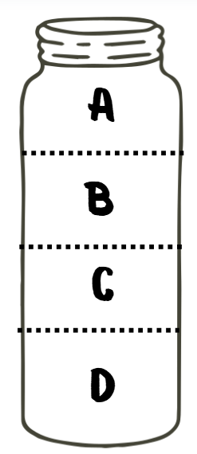
FB.6.5.3.2. Deneyler sonucunda çeşitli maddelerin yoğunluklarına ilişkin tümdengelimsel akıl yürütebilme
15)
İçinde A,B,C ve D sıvıları bulunan yandaki şişede sıvıların yoğunluklarını büyükten küçüğe sıralayınız.
……… >…….>…...>……..


BAŞARILAR
https://www.instagram.com/fenusbilim/

https://www.fenusbilim.com/

https://www.youtube.com/@fenusbilim

